CENTRO SOCIALE S. RITA
Anno 105 – Giugno 2015
La Voce di San Pietro
Foglio di collegamento della comunità di San Pietro in Novi Ligure;
Via A. Libarna 2, Tel. 0143 2526, fax 0143 767783
Numero unico riprodotto in proprio

Il Centro S. RITA è nato, per volontà di Mons. Pierino Mangiarotti parroco di S. Pietro dal 1950 al 1983, con la qualifica di Centro Sociale. In questo periodo storico di grandi cambiamenti, questo centro si sta trasformando da oratorio in senso tradizionale ad un vero e proprio centro sociale, aperto ad ogni esigenza della nostra società. Sono stati eseguiti lavori di pulizia e di tinteggiatura nella chiesa, pur consapevoli che non sappiamo fino a quando potrà rimanere aperta al culto, avendo la Parrocchia un territorio tanto vasto da comprendere quattro chiese rionali oltre alla chiesa parrocchiale.
Da lunedì 14 giugno parte l’iniziativa Estate ragazzi per coinvolgere giovani e adolescenti come animatori di altri ragazzi e ragazzini in uno sforzo educativo per gli adulti di domani. Il Centro ha a disposizione una sala mensa, ambienti interni ed esterni per attività varie, tutti ristrutturati per accogliere al meglio i ragazzi. Esistono inoltre un campo da basket ed uno da calcetto.
Il complesso comprende anche un Dormitorio per i poveri senzatetto che si presentano sempre più numerosi. E’ poi in costruzione anche un Dormitorio femminile per ospitare donne o mamme senza casa o abbandonate dalle famiglie. Come dicevamo, in questa società in grande trasformazione, il centro s. Rita, nel suo piccolo, cerca di far fronte alle tante esigenze caritative a 360°.
Queste pratiche, queste attività, questi sforzi non troveranno tutti d’accordo, ma noi cristiani (inteso come seguaci di Cristo) sappiamo e abbiamo l’incarico, se vogliamo essere cristiani completi e maturi, di seguire oltre alle funzioni religiose, anche di praticare concretamente, con le opere, la nostra fede. Tante di queste opere le possiamo fare perché la sensibilità di anime buone ci mettono in mano i mezzi per farle. A loro va la nostra riconoscenza e la riconoscenza dei bisognosi.
Alla fine dei tempi quando Dio si siederà sul trono della Sua gloria: “dirà a quelli che stanno alla sua destra: venite benedetti del Padre mio, ricevete in eredità il Regno preparato per voi fin dalla fondazione del mondo, perché Io ho avuto fame e mi avete dato da mangiare, ho avuto sete e mi avete dato da bere, ero forestiero e mi avete ospitato, nudo e mi avete vestito, malato e mi avete visitato, carcerato e siete venuti a trovarmi. Allora i giusti risponderanno: Signore quando mai ti abbiamo veduto affamato e ti abbiamo dato da mangiare, assetato e ti abbiamo dato da bere? Quando ti abbiamo visto forestiero e ti abbiamo ospitato o nudo e ti abbiamo vestito? … Rispondendo il Re dirà loro: in verità vi dico: ogni volta che avete fatto queste cose a uno solo di questi miei fratelli più piccoli, l’avete fatto a me.” Vangelo di Matteo cap. 25 par. 31, 40.

Tassistro Sandro mse

In questi giorni si è conclusa la collaborazione di “Agostino Bianchi” con la chiesa di S. Rita. Erede storico di don Agostino di v. m. aveva preso in “consegna”, continuando con dedizione e disponibilità encomiabili, la custodia della stessa. Nei lunghi anni del suo servizio ha raccolto la riconoscenza della Parrocchia e l’apprezzamento dei fedeli sino a diventare: Ministro Straordinario dell’Eucaristia, servizio che ha svolto con fede e preparazione fino all’ultima domenica. Ci manca e non disperiamo di rivederlo. Mentre lo salutiamo molto molto caramente.

“Siamo molto preoccupati …”
Bujumbura – Burundi 2015
“Siamo molto preoccupati per la situazione del Paese” dicono all’Agenzia Fides fonti della Chiesa locale dal Burundi.
Nel Paese africano stanno per essere indette nuove elezioni, e la tensione politica non accenna a placarsi dopo che nei giorni scorsi le forze dell’ordine hanno represso le dimostrazioni dell’opposizione. Le tensioni sono legate principalmente al tentativo del Presidente in carica, Pierre Nkurunziza, di cambiare la Costituzione per presentarsi alle elezioni ed ottenere un terzo mandato. L’attuale Costituzione non prevede questa possibilità. L’opposizione e la società civile stanno manifestando la propria contrarietà a questa modifica costituzionale.
Il Segretario Generale dell’ONU, Ban Ki-moon, ha deplorato “le restrizioni crescenti alla libertà di espressione” e si è dichiarato “molto preoccupato” per la crescita della tensione in Burundi.
Ecco perché “Ascolta l’Africa”, quest’anno, rimarrà a casa. Col cuore gonfio di preoccupazione ed il pensiero sempre là, l’Associazione mantiene un frequente contatto telefonico con la missione di Murayi, ma si è deciso di non mandare volontari in Africa, quest’estate, per ragioni di sicurezza.
Il nostro lavoro prosegue a Novi, per completare la raccolta di fondi necessari al completamento dell’acquedotto, a cui si sta lavorando da tempo, e per sostenere le attività sanitarie già avviate e l’istruzione scolastica dei bambini del villaggio.
Si prevede l’allestimento del terzo container che da Novi porterà materiali e attrezzature specifiche in Burundi. Alla missione serve una nuova automobile, e dovrà essere un piccolo robusto fuoristrada, magari usato, ma in buono stato. Vorremmo riuscire a comprare un mezzo adatto, e ancora speriamo nella generosa collaborazione di qualche benefattore e nel contributo delle aziende locali che ci vorranno sostenere.
Il nostro lavoro qui si è concluso, come ogni anno scolastico, con la tradizionale festa in piazza Dellepiane, il 6 Giugno u.s. a cui han preso parte gli animatori e gli alunni della scuola dell’Infanzia Don Bosco, con cui abbiamo voluto festeggiare il bicentenario della nascita del Santo, ed onorare la sua opera attiva e stimolante in favore della gioventù.
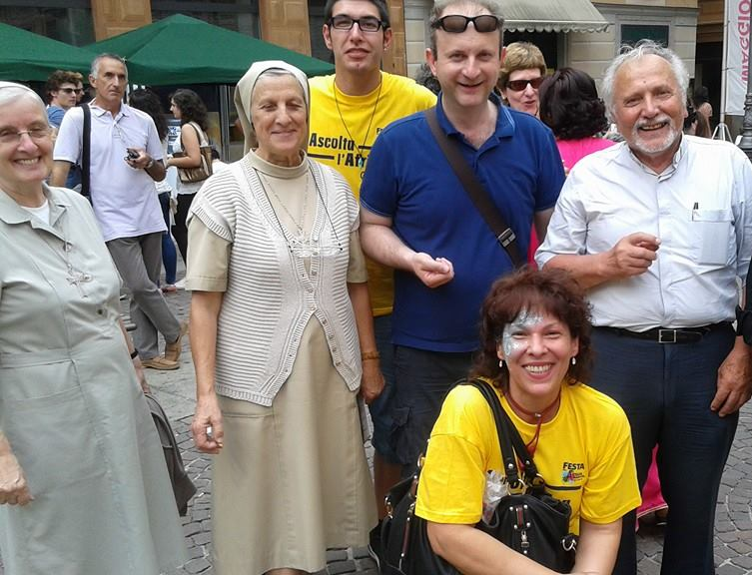
Sappiamo di poter contare sull’amicizia e sul sostegno di tanti cittadini novesi.
Ascolta l’Africa ha inoltre presenziato alla “Festa dell’acqua e della solidarietà”, come pure alla pregevole iniziativa della tre giorni di “Liberamente”, in cui si sono promossi i progetti dell’Associazione e la campagna di tesseramento 2015.
Invitiamo pertanto tutti voi che ci leggete a collaborare, iscrivendovi sul sito www.ascoltalafrica.it o sulla pagina Facebook dell’Associazione, rinnovando la tessera con un versamento di 15 euro e donando il vostro 5 per mille all’associazione.
Milena Lupori
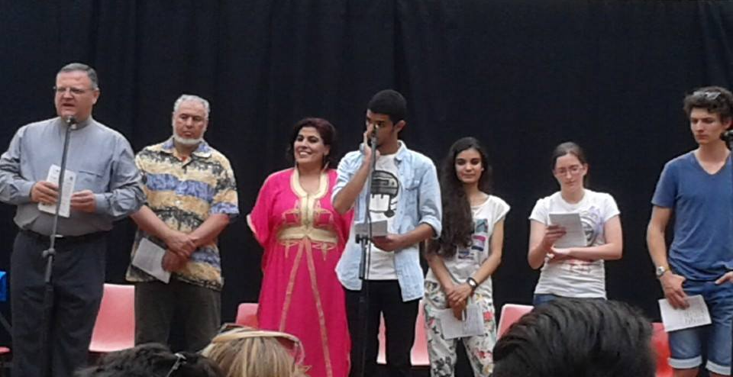

Preghiera interreligiosa alla Manifestazione ascolta l’Africa: sono presenti sul palco,
con la Mediatrice culturale, esponenti cristiani e musulmani.

Estate: vacanze, ferie, …
Parlare di ferie oggi è un po’ più difficile che in passato, perché la mente corre ai tanti disoccupati o a quanti hanno un lavoro instabile, incerto o insufficiente per i bisogni familiari e ritengono opportuno evitare la vacanza bella e lunga.
Nonostante ciò a tutti serve staccare dalla quotidianità e prendersi un tempo di riposo, lasciando da parte le solite attività ed i soliti pensieri: per non essere sopraffatti, per riuscire a guardare un po’ oltre e avere nuove possibilità, nuove alternative e soprattutto nuove speranze.
Il mondo offre tante possibilità: basta anche solo uscire di casa ed in questi mesi di giugno e luglio, per le strade di Novi troviamo proposte di svago. Ma quali tipi di evasioni ci propone il mondo di oggi? Un mondo in cui la libertà di fare tutto ciò che piace è diventata lecita, anzi un mondo che ci invita a fare cose sempre nuove ed impensate e ci spinge a portare il limite del lecito sempre un po’ più in là?
Ci sono però tanti altri modi per fare delle belle vacanze. Monsignor Mario Lusek della “Pastorale del tempo libero e del turismo”, diceva un paio d’anni fa «… ritrovando il gusto di parlarsi, di ascoltarsi, di approfondire, per dare spazio a tutte quelle attività gratuite … che alimentano nel cuore dell’uomo un desiderio di quel “oltre” che trascende la materialità in cui siamo immersi». Continuava affermando che la crisi può farci scoprire una dimensione nuova della vacanza che richiama i valori della sobrietà gioiosa, della cordialità, della simpatia ed empatia, dell’essenzialità, del gusto dell’incontrarsi e dello stare insieme.
Lo hanno capito in tanti che in estate dedicano il proprio tempo ad attività sociali e caritative: ne abbiamo un bel esempio in parrocchia, con i ragazzi che in estate animano “Estate Ragazzi” presso il centro Santa Rita.
Il cristiano, quando va in vacanza, porta con sé la fede e la deve curare come cura il corpo, la mente, le amicizie e i fratelli: con la lettura e la meditazione della Parola; con la visita in qualche umile chiesetta o in qualche cattedrale o abbazia; col passeggiare nella natura ammirando e contemplando la creazione di Dio; con qualche messa feriale, cui ora può partecipare avendo più tempo, e con le preghiere.
Non serve andare tanto lontano, neppure per trovare una bella abbazia: basta andare a Rivalta.
Gesù, agli apostoli affaccendati e appena tornati dalla missione, disse «Venite in disparte, voi soli, in un luogo deserto, e riposatevi un po’» (Mc 6,31). Gesù propone il riposo, ma un riposo che “va oltre” il relax fisico e mentale, un riposo per riflettere con Lui sul cammino percorso e ripensare alle cose che valgono.
Accettiamo anche noi questo invito.
Buone vacanze nel Signore. Gianpiero Fasciolo
In questi mesi S. Rita ha registrato un’altra assenza: La Sig. “Renza” protagonista storica delle mitiche ‘Pesche di Beneficenza’ coadiuvata da uno stormo di Signore efficienti e disponibili a cui va tutta la nostra riconoscenza. L’età e il tempo cambiano sulla scena i protagonisti di tanti momenti intensi e belli della vita parrocchiale. Il loro esempio aiuti a trovare chi rilevi il loro posto e riprenda il loro servizio. Alla “Renza” insieme con il nostro affetto va il nostro augurio: il Signore sia generoso con lei negli anni che le concederà da vivere.

Celebrazioni
Festa patronale di S. Pietro e della Madonna del Carmine - Orari
25, 26, 27 giugno Ore 21.00 Triduo in preparazione della festa:
celebrerà P. Lino Tagliani
28 giugno Ore 10 Santa Messa con Anniversari di Matrimonio
Ore 11,30 S. Messa
Ore 18,15 La S. Messa è SOSPESA
Ore 21 Santa Messa e processione per le vie del centro
(La processione si adegua alla situazione delle strade quindi il percorso sarà: Via Roma, P.za XX Settembre: Benedizione dell’Ospedale, via Roma, via Cavour, via P. Giacometti, via Roma.)

I venerdì di Luglio: alle ore 21 Lettura orante della Bibbia
Alla ricerca di spazi nuovi e di proposte di preghiera nuovi per tempi nuovi, abbiamo sperimentato incontri di Preghiera con la Bibbia ogni primo venerdi del mese nell’intento di far entrare sempre più nella nostra vita spirituale la Parola di Dio. Conserviamo di questa esperienza i Venerdi di Luglio dove, Insieme con la parola di Dio,
(Leggeremo il Cantico dei Cantici ) dedicheremo un po’ di tempo alla riflessione e alla preghiera. La evidente carica provocatoria è voluta

Appuntamenti di Settembre
24,25,26 settembre ore 21.00 triduo S. G. Bosco nella Chiesetta del borgo
27 settembre Festa di S. G. Bosco S. Messa ore 16, processione per le vie del borgo

VISITA DEL PARROCO AGLI AMMALATI ED AGLI ANZIANI
Quanti desiderano ricevere la visita del parroco per gli anziani,
quiescenti sono pregati di chiamare in parrocchia: Tel. 0143 2526.

